|  |
| --- |
| **1. 주제**  전동킥보드 회사 통합 위치 파악&가격 비교  **분반, 팀, 학번, 이름**  가반 13팀 20223097 정일현 |

|  |  |
| --- | --- |
| **2. 요약**  - 목표 : 여러 회사의 전동킥보드 위치를 한번에 볼 수 있게 하고 목적지까지의 회사별 가격 비교  - 핵심 내용 : 기존에는 각 회사별 앱에 들어가서 전동킥보드 위치를 파악해야 했지만 그럴 필요 없이 간단하게 모든 위치를 알려주고 목적지를 설정하여 회사별 가격을 예측하여 가격 비교까지 해준다.  - 중요성 (e.g. 기대되는 효과) : 여러 앱을 들어갈 필요가 없어지고 많은 회사들을 볼 수 있으므로 근처에서 전동킥보드를 찾을 확률이 더 높아지게 된다. 또한 가격적으로도 비교가 가능하게 되어 돈을 절약할 수 있게 된다. | **3. 대표 그림** |

|  |
| --- |
| **4. 서론**  한국에는 현재 대략 5~6개의 대여 전동킥보드 회사들이 있다. 이 회사들의 킥보드들은 각자 다른 앱을 통해서 킥보드의 위치를 알려주고 대여할 수 있게 된다. 각각의 회사마다 거리로 요금을 계산하거나 이용시간을 통해서 요금을 계산하는등 서로 다른 요금을 부여하게 된다. 지역마다 어느 지역에는 있고 어느 지역에는 서비스를 하지 않은 경우도 있다. 사람들은 5분 내지 10분 거리를 편하게 이동하기 위하여 대여 전동킥보드를 이용하지만 이용할때 많은 불편함이 존재한다. 근처에 있는 대여 전동킥보드의 위치를 파악하기위해서 여러개의 앱을 모두 들어가 확인해야 하고 근처에 여러가지 회사의 킥보드가 있는 경우 어떤 것을 타야 더 경제적 이득을 볼 수 있는지 쉽게 파악하기가 힘들게 된다. 하지만 하나의 앱을 사용하여 여러 회사의 대여 전동킥보드의 위치를 파악하고 목적지를 설정하여 예상되는 요금을 이용자들에게 알려주게 된다면 불편함을 대부분 없애 주게 된다. 사용자들은 굳이 여러 앱을 설치하여 근처에 있는 대여 전동킥보드를 찾기위한 수고를 덜지 않아도 되고 또한 이용하게 될 경우 더 저렴한 회사의 킥보드를 사용하는것이 가능하게 된다. |

|  |
| --- |
| **5. 본론**  여러가지 다른 대어 전동킥보드 앱에서 정보를 모을 수 있어야 하고 gps를 사용하여 모든 회사의 대여 전동킥보드 위치를 파악하여야 한다. 또한 회사들의 요금 계산 방식을 각각 알아보고 이를 통해 거리별 요금을 계산하여 사용자가 현재 위치에서 목적지를 설정 할 경우 각각 다른 킥보드의 예상되는 요금을 알려주고 비교해준다. |

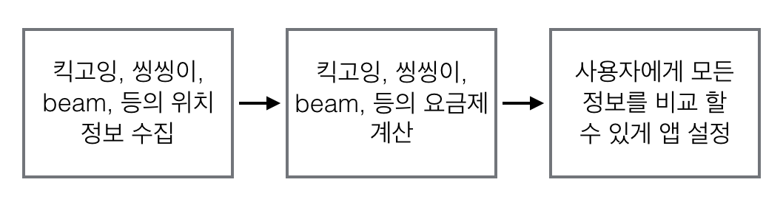

|  |
| --- |
| **6. 결론**  우선적으로 다른 회사들의 요금제를 알아내어 이를 계산 할 수 있는 프로그램을 만들고 각 앱에서 정보를 모아야 한다. |

**7. 출처**